HAZIRLAYAN  Kalite Yönetim Ekibi | KONTROL EDEN  Kalite Yönetim Sorumlusu |  |  | ONAYLAYAN  Kalite Yönetim Temsilcisi

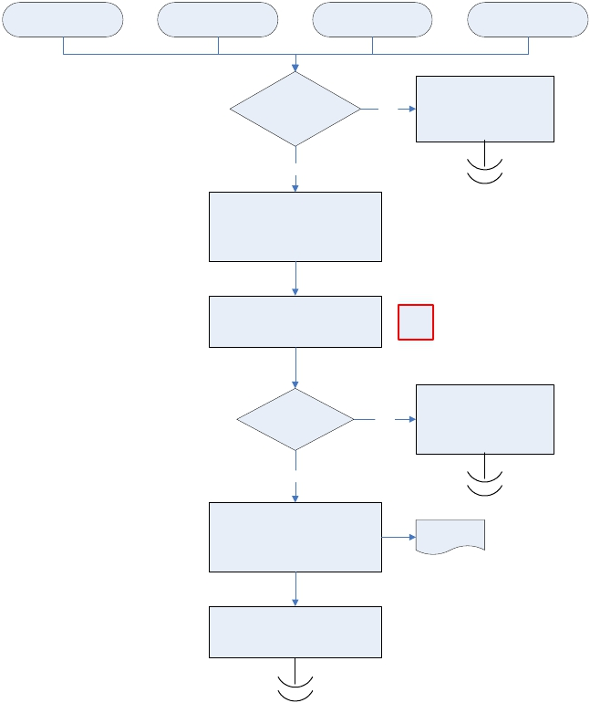Şube Müdürü Onayı
 | İŞ AKIŞ ŞEMASI
BİRİM: | BARTIN İL GIDA TARIM VE HAYVANCILIK MÜDÜRLÜĞÜ
ŞEMA NO: | GTHB.74.İLM.İKS/KYS.AKŞ.01.02
ŞEMA ADI: | GİDEN EVRAK İŞ AKIŞ ŞEMASI

İş Akış Şeması

İl Müdürü Yardımcısı
Onayı
İş Akış Şeması

İl Müdürü Onayı
İş Akış Şeması

Vali Onayı
İş Akış Şeması

Evrakın Şube Müdürlüğünde

Evrak Kurum içi
yazışma mı? Evet
görevli Evrak/Arşiv ve
Görevlisi tarafından zimmet

karşılığı ilgili kişiye teslimi

Hayır

İlgili personel tarafından yazılıp gerekli
onayları alınmış evrak aslı ve eklerinin
Evrak/Arşiv Görevlisine iletilmesi,
evrakın bir nüshasının dosyalanması/
arşivlenmesi

Evrakın Evrak/Arşiv Görevlisi

tarafından kontrol edilmesi ve gideceği
yere göre tasnifinin yapılması
K-PR

Evrak
il dışına mı
gönderilecek?

Hayır

İl merkezine gönderilecek evrakların
Evrak/Arşiv Görevlisi tarafından

Evet

Evrakın gerekirse zarfa
konulması ve adres
bilgilerinin yazılarak posta ile
gönderilmesi

Giden evrak

kurum/kuruluşların evrak birimine imza
karşılığında teslim edilmesi

Evrakın imza karşılığı teslimini gösterir
evrakların dosyalanması/arşivlenmesi

